Муниципальное учреждение
«Централизованная библиотечная система» города Липецка

Литературная игра «Солдаты, в путь!»
сценарий для детей младшего школьного возраста

Составитель:
Козлова Оксана Владимировна, заместитель руководителя БИЦ им. П. П. Семенова-Тян-Шанского

Липецк, 2025

Литературная игра «Солдаты, в путь!» : сценарий для детей младшего школьного возраста / МУ «ЦБС» города Липецка ; библиотечно-информационный центр имени П. П. Семенова-Тян-Шанского ; сост. О. В. Козлова ; ред. А. Н. Шкатова, А. Ю. Круглова. – Липецк, 2025. – 14 с.

Пояснительная записка
Актуальность. Программа посвящена 80-летию со Дня Победы в Великой Отечественной войне и направлена на патриотическое воспитание детей младшего школьного возраста. Её значимость обусловлена следующими факторами:
1. Сохранение исторической памяти:
– современные дети мало знают о событиях Великой Отечественной войны;
– в игровой форме программа знакомит с подвигами солдат, ролью медсестёр, связистов и других героев;
– помогает передать эстафету памяти новому поколению.
2. Патриотическое воспитание в доступной форме:
– дети 7-10 лет лучше воспринимают информацию через игру, а не через лекции;
– эстафеты и творческие задания делают тему войны понятной и эмоционально близкой;
– формирует уважение к ветеранам и истории страны.
3. Развитие важных качеств:
– командного духа;
– физической активности;
– творческого мышления.
4. Профилактика искажения истории:
– в условиях глобализации важно давать детям достоверные знания о войне;
– программа мягко развенчивает мифы, акцентируя внимание на реальных подвигах.
Программа «Солдаты, в путь!» актуальна, потому что:
✔️ сочетает образование, спорт и творчество;
✔️ говорит с детьми на понятном им языке (игры, загадки);
✔️ помогает сохранить связь между поколениями.
Она соответствует ФГОС (формирование гражданской идентичности) и может быть частью школьных или муниципальных мероприятий ко Дню Победы.
Идея. Программа превращает детей в «новобранцев», которые проходят ускоренную военную подготовку в игровой форме, чтобы «помочь» солдатам 1945 года приблизить Победу.
Цели и задачи.
Цель: формирование у младших школьников уважения к подвигу народа в Великой Отечественной войне через игровую деятельность, развитие патриотических чувств и сохранение исторической памяти.
Задачи:
1. Образовательные:
– познакомить детей с основными событиями и героями Великой Отечественной войны в доступной форме;
– расширить знания о военных профессиях, символике и традициях Дня Победы;
– научить простым навыкам первой помощи (на примере игры в санитаров).
2. Воспитательные:
– воспитывать чувство гордости за свою страну и благодарности ветеранам;
– формировать уважение к истории России и памяти предков;
– развивать чувство коллективизма и взаимопомощи.
3. Развивающие:
– развивать ловкость, координацию и быстроту реакции через спортивные эстафеты;
– стимулировать творческое мышление в ходе выполнения заданий (рисунки, письма, стихи);
– тренировать память и внимание (викторины, загадки, шифровки).
4. Социальные:
– создать условия для позитивного взаимодействия в команде;
– способствовать эмоциональному сопереживанию героям войны;
– вовлечь родителей и педагогов в процесс патриотического воспитания.
5. Практические:
– дать детям возможность применить полученные знания в игровых ситуациях;
– обеспечить активное участие каждого ребенка в программе;
– создать атмосферу праздника, связанного с Днем Победы.

Особенности реализации программы
Место проведения: г. Липецк, ул. Ильича, д. 16 (БИЦ им. П. П. Семенова-Тян-Шанского).
Временные рамки: 50-60 минут
Количество участников: до 30 человек.
Необходимое оборудование:
1. Основной реквизит:
– георгиевские ленты (по числу участников, можно заменить бумажными);
– пилотки/бескозырки (по числу участников, можно заменить бумажными);
– флажки СССР/России – 2-4 шт. (для оформления);
– медали/значки (15-20 шт., бумажные или картонные).
2. Спортивный инвентарь:
– мячи средние (3-5 шт.);
– лента 3 метра (2 шт.)
3. Творческие материалы:
– бумага А4 (20-30 листов);
– карандаши/фломастеры (10-15 шт.).
4. Техническое оснащение:
Интерактивная панель
5. Дополнительный реквизит:
– сумка санитара (1-2 шт. с бинтами и ватой);
– ножницы.

Ход мероприятия:
1. Вступление (5 –7 мин)
Ведущий:
Его зарыли в шар земной,
А был он лишь солдат,
Всего, друзья, солдат простой,
Без званий и наград.
Ему как мавзолей земля —
На миллион веков,
И Млечные Пути пылят
Вокруг него с боков.
На рыжих скатах тучи спят,
Метелицы метут,
Грома тяжелые гремят,
Ветра разбег берут.
Давным-давно окончен бой…
Руками всех друзей
Положен парень в шар земной,
Как будто в мавзолей…
(С. Орлов)

Ведущий: Здравствуйте, ребята! Сегодня мы с вами отправимся в прошлое – в те далёкие годы, когда ваши прабабушки и прадедушки были такими же мальчишками и девчонками, как вы сейчас. Но их детство было совсем другим...
84 года назад на нашу страну напали враги. Началась Великая Отечественная война – самая страшная война в истории. Весь народ встал на защиту Родины: солдаты сражались на фронте, женщины и дети работали на заводах, в полях и госпиталях.
Знаете ли вы, что:
– война длилась 4 года (с 1941 по 1945 год);
– ваши ровесники помогали, как могли. Они были разведчиками (как Ваня из повести В. Катаева «Сын полка»); санитарами (выносили раненых с поля боя); тружениками тыла (клеили патроны, вязали тёплые носки солдатам).
9 мая 1945 года наш народ одержал Победу! С тех пор каждый год мы вспоминаем героев, благодаря которым живём под мирным небом.
Сегодня вы станете юными бойцами и пройдёте испытания, чтобы понять, какими смелыми и дружными нужно быть, чтобы защищать свою страну. Готовы? Тогда – «Солдаты, в путь!»
Звучит маршевая музыка.
2. Разминка «Армейская зарядка» (5 мин.)
Дети повторяют движения за ведущим под бодрую музыку:
– «Строевой шаг» (маршируют на месте).
– «Разведчики» (крадутся на носочках).
– «Лётчики» (кружатся с руками в стороны).
– «Морской бой» (прыжки с хлопками).
3. Игровые эстафеты (30–40 мин.)
1. «Доставь донесение».
Задача: каждый участник по очереди бежит до «штаба» (стул с конвертом), берёт «секретное письмо» и возвращается к команде.
Реквизит: конверты с буквами (в конце из них складывается слово «ПОБЕДА»).
2. «Минное поле».
Задача: пройти зону с «минами» (бумажные круги), не задев их. Если задел – возвращается в начало.
3. «Снайперы».
Задача: кидать мячи в цель (корзину). Побеждает команда с наибольшим числом попаданий.
4. «Переправа».
Задача: команда перебирается через «реку», переступая только по «мостику» (лента).
5. «Аптека на колёсах».
Задача: собрать аптечку, выбирая из разных предметов только медицинские (бинт, вата, йод – и «лишние» предметы вроде ложки или карандаша).
6. «Книжный патруль». (см. Приложение 2)
Задача: найти на выставке книги по подсказкам (например, «в этой книге мальчик стал «сыном полка» («Сын полка» В. Катаева).
4. Творческий конкурс «Военная песня» (10 мин.)
Задача: всей командой спеть куплет из известной военной песни («Катюша», «Смуглянка» и т. д.)
5. Подведение итогов (5 мин.)
– Награждение всех участников медалями «С Днем Победы!».
Ведущий: Давайте все вместе замрём на минуту… Представьте, как тяжело было солдатам. Помолчим в память о них (Минута молчания в память о героях).
Ведущий: Вы прошли все испытания, как настоящие герои! Помните, что мир – это самое ценное, что у нас есть. С Днём Победы
Звучит песня «День Победы», дети получают георгиевские ленты.

Список литературы:
- Великая Отечественная война 1941–1945 : энциклопедия / отв. ред. А. О. Чубарьян, ред. М. Ю. Мягков. – Москва : ОЛМА Медиа Групп, 2015. – 672 с. : ил. – ISBN 978-5-373-07442-1. – Текст : непосредственный.
- Катаев, В. Сын полка / В. Катаев ; худож. Г. Соколов. – Москва : Самовар-книги, 2020. – 159 с. – (Школьная библиотека). – ISBN 978-5-9781-1075-3. – Текст : непосредственный.
- Митяев, А. В. Подвиг солдата : рассказы о Великой Отечественной войне / А. В. Митяев; худож. Г. Мазурин. – Москва : ОНИКС, 2012. – 160 с. – (Библиотека российского школьника). – ISBN 978-5-4451-0437-7. – Текст : непосредственный.
- Надеждина, Н. А. Партизанка Лара / Н. А. Надеждина; рис. О. Коровина. – Москва: Детская литература, 2005. – 170 с. : ил. – ISBN 5-08-004157-9. – Текст : непосредственный.
- Песни о войне : сборник. – Москва : Детская литература, 2020. – 30 с. – (Детям о Великой Отечественной войне). – ISBN 978-5-08-006493-7. – Текст : непосредственный.
- Полевой, Б. Н. Повесть о настоящем человеке / Б. Н. Полевой; худож. В. Щеглов. – Москва : Детская литература, 2015. – 379 с. – (Школьная библиотека). – ISBN 978-5-08-005400-6. – Текст : непосредственный.
- Твардовский, А. Т. Василий Теркин: книга про бойца / А. Т. Твардовский ; худож. О. Верейский. – [Переизд.]. – Москва : Детская литература, 1980. – 207 с. – Текст : непосредственный.
- Час мужества : стихи о войне / сост.: В. А. Костров, Г. Н. Красников. – Москва : Олимп, 2005. – 556 с. – ISBN 5-7390-1548-0. – Текст : непосредственный.
***

- Об архиве. – Текст : электронный // Министерство обороны Российской Федерации : [сайт]. – 2018. – URL: https://mil.ru/services/encyclopedia/archival_service/about (дата обращения: 16.06.2025).
- Победа 1945 : социальная сеть о Второй Мировой войне : [сайт]. – Москва, 2011 – . – URL: https://pobeda1945.su/ (дата обращения: 16.06.2025). – Текст : электронный.

Приложение 1

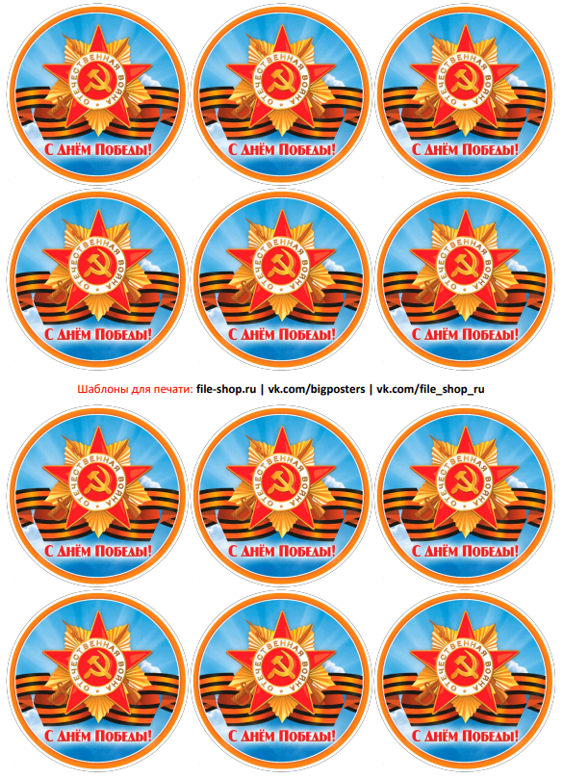

Приложение 2
«Книжный патруль»
Описание | Автор и название книги
– Мальчик-сирота с большими голодными глазам  – Солдаты нашли его в лесу спящим в землянке  – Носил форму, но без погон – «сын полка»  – Мечтал стать разведчиком и отомстить за семью | «Сын полка» (Валентин Катаев)
– Весёлый солдат с гармонью  – Переплыл ледяную реку под обстрелом  – Шутил даже в самых трудных ситуациях  – Символ русского бойца – «не герой, не орёл, не былинка» | «Василий Тёркин» (Александр Твардовский)
– Сборник коротких рассказов о простых героях  – Здесь есть история про танкиста, который воевал без ног  – Рассказ о медсестре, вынесшей 100 раненых  – И про мальчика, спасшего целый эшелон | «Подвиг солдата» (Анатолий Митяев)
– Лётчик с обгоревшими ногами  – 18 суток полз по зимнему лесу  – Научился летать с протезами  – Сбил ещё 7 немецких самолётов | «Повесть о настоящем человеке» (Борис Полевой)
– Девочка-школьница стала разведчицей в партизанском отряде.  – Она взрывала мосты и пускала под откос поезда.  – Фашисты схватили её, но она не выдала товарищей.  – Её имя теперь знает вся страна. | «Партизанка Лара» (Надежда Надеждина)

